Table of Contents
1 Teoria básica para frigoristas 2
1.1 Temperatura y calor 2
1.1.1 Escala de Celsius 2
1.1.2 Escala Farenheit 2
1.1.3 Escala absoluta 3
1.2 Presión 4
1.2.1 Presión absoluta, manométrica y presión de vacío 5
1.3 Ejercicios temperatura y presión 6
1.4 Energía y potencia 7
1.4.1 Trabajo y calor 7
1.4.2 Potencia 10
1.4.2.1 Potencia térmica 10
1.4.3 Rendimiento o eficiencia energética 11
1.5 Ejercicios energía y potencia 12
1.6 Calor 13
1.6.1 Calor específico 13
1.6.2 Cambio de estado. Calor sensible y latente. 14
1.6.3 Transmisión del calor 16
1.6.4 Ejemplo de transmisión de calor a través de la pared de una cámara frigorífica 20
1.6.5 Saturación, subenfriamiento y sobrecalentamiento 21
Tabla de presión del vapor saturado en función de la temperatura 25
Fuente: 25
https://www.engineeringtoolbox.com/water-vapor-saturation-pressure-d_599.html?vA=20&units=C# 25
1.7 Ejercicios calor 26
1.8 Diagrama entálpico (Mollier) 29
1.9 Ejercicios diagrama p h 37
1.10 Caudal y velocidad 39
1.10.1 Conservación del caudal 40

Teoria básica para frigoristas

Temperatura y calor
La temperatura indica el nivel de calor que tiene un cuerpo. El calor es una forma de energía relacionada con el movimiento de las moléculas de una sustancia.
A medida que se aporta calor a una sustancia, el movimiento molecular aumenta. La temperatura también se incrementa, excepto cuando se produce un cambio de estado físico.

Escala de Celsius
La escala Celsius se basa en el punto de congelación y ebullición del agua a presión normal (1013 mbar).
Para graduar un termómetro en grados celsius, se toma como referencia para el valor inicial (0 ºC) la temperatura de congelación del agua.
La temperatura de ebullición del agua se define como 100 ºC.

Escala Farenheit
Igual que la escala Celsius, se basa en los puntos de congelación y ebullición del agua, pero dividiendo este rango en 180 grados y definiendo el punto de congelación como 32 º F y el de ebullición como 32 ºF + 180 ºF = 212 ºF.

Por tanto, 1 ºC equivale a 1,8 ºF

Conversión de ºC a ºF
(T ºC x 1,8) + 32 ºF= T ºF
50 ºC → (50 x 1,8 ) + 32 ºF= 122 ºF

Conversión de ºF a ºC
( (T ºF -32 ºF)/1,8) = T ºC
(122 ºF -32 ºF)/1,8 = 50 ºC

Escala absoluta

En el Sistema Internacional de Unidades (SI), la escala de temperatura utilizada es grados Kelvin (K). Su cero corresponde a un estado en que la energía de movimiento (cinética) de las moléculas es cero. Teóricamente la temperatura en la que el movimiento molecural se detiene es 0 K y equivale a -273,15 ºC. El punto de congelación del agua (o fusión del hielo), corresponde a 273,15 K y el de ebullición a 373,15 K.
Conversión entre K y ºC
T K = T ºC + 273,15 K y T ºC = T K – 273,15 ºC

Presión

La presión p se define como la fuerza F que actua sobre la superficie A.

La unidad en el SI es el pascal

Otra unidad de presión frecuentemente utilizada es el bar, que equivale a la presión que ejerce una columna de agua (c.a.) de 10 m de altura.

1 bar =

100 000 Pa equivalen aproximadamente a 1bar, por tanto, 1 Pa equivaldría a la presión de
0,1 mm c.a.

Como la unidad de presión Pa daría valores muy grandes en las instalaciones frigoríficas, resulta más cómodo utilizar como unidad de presión el bar.
En la medición de la presión atmosférica se suele utilizar el mbar. Se ha definido la presión normal como 1013 mbar, por ser una presión atmosférica muy frecuente a nivel de mar. La presión normal sirve como una presión de referencia en cálculos termodinámicos.

Presión absoluta, manométrica y presión de vacío

La presión en cualquier sistema de unidades se puede expresar como presión absoluta p_{abs} o como presión relativa o manométrica p_{man} . Esta denominación no afecta a la unidad, sino al cero de la escala. La presión absoluta se mide respecto al cero absoluto (vacío total) y la presión relativa con relación a la presión atmosférica local p_{atm} . La presión atmosférica normal se suele aproximar con 1 bar.
La presión de vacío es una presión inferior a la atmosférica local, y se mide con el vacuómetro, indicando presiones negativas.
p_{abs} = p_{man} + p_{atm}

Ejercicios temperatura y presión

1_2 Ejercicio 1.3-1
Busca información sobre diferentes tipos de termómetros y explica sus principios de funcionamiento.

1_2 Ejercicio 1.3-2
¿A qué temperatura corresponden 30 º C en ºF y en K?

1_2 Ejercicio 1.3-3
¿A qué presión corresponde 1 m c.a. en bar y en Pa?

1_2 Ejercicio 1.3-4
Un manómetro marca una presión de 5,3 bar.
¿Cuál es la presión absoluta?

Energía y potencia

Trabajo y calor
Mediante el trabajo o el calor, se transmite energía entre cuerpos.
Por ejemplo, para subir un compresor de 50 kg de masa desde la calle a la azotea de un edificio de 10 m de altura, se realiza un trabajo mecánico que causa un aumento de la energía potencial del compresor.
El trabajo W (work) sobre un objeto está definido como fuerza F por la distancia d recorrida por el objeto.

En el ejemplo, sobre el compresor actua la fuerza de la gravedad, que conociendo la masa m se calcula:

constante de aceleración terrestre

Esta es la fuerza necesaria para levantar el compresor. El trabajo se calcula multiplicando esta fuerza por la altura a la que se eleva el compresor.

Normalmente el trabajo no se indica en Nm, sino en julios (joule) J.
Como 1 Nm = 1 J, el trabajo necesario para subir el compresor a la azotea es de 4905 J.

El calor es la energía que se transmite de un cuerpo a otro debido a una diferencia de temperatura. La dirección de la transferencia del calor es siempre del cuerpo de mayor temperatura al cuerpo de menor temperatura, de caliente hacia frío. Decimos que se alcanza un equilibrio térmico cuando las temperaturas de los cuerpos se han igualado.
Como ejemplo podemos observar un cubito de hielo en una vaso de agua. El agua del vaso que rodea el cubito es el cuerpo caliente, el cubito el cuerpo frío. Si no aportamos energía desde el exterior, no podemos evitar que el cubito aumente su temperatura hasta fundirse y desaparecer. La temperatura del agua del cubito y del agua contenida en el vaso, al final del proceso, se han igualado. El agua del cubito ha aumentado su temperatura, mientras que la temperatura del agua del vaso ha bajado.
El calor se identifica con el símbolo Q. En el antiguo sistema métrico de unidades se usaba el término caloría cal para cuantificar el calor. La caloría está definida como la cantidad de calor necesaria para elevar 1 K la temperatura de 1 g de agua.
En el SI (Sistema Internacional de Unidades), la unidad en la que se mide el calor es el julio J .
Para elevar la temperatura de 1 g de agua 1 K, se necesitan 4,19 J.
La relación entre caloría y julio es:
1 cal = 4,19 J

El calor específico c_{p} (a presión constante) de una sustancia es la energía que se necesita para elevar la temperatura de 1 kg de la sustancia 1 K.
En el caso del agua en estado líquido, para elevar 1 kg de agua 1 K, necesitamos 4,19 kJ.
Por tanto el calor específico del agua ( en estado líquido) es de c_{p} _{H2O} =
El calor específico indica la energía que se necesita para elevar la temperatura 1 K de 1 kg de la sustancia.
Para calcular la energía transmitida a una sustancia que cambia de temperatura, se utiliza la siguiente ecuación.

con
calor transmitido en
calor específico de la sustancia en
diferencia entre temperatura final () y temperatura inicial ()

Por ejemplo, para enfriar 2 l de agua de 20 ºC a 10 ºC, ¿cuánto calor tiene que ceder el agua?

En este ejemplo, el negativo indica que el agua cede calor.
Las diferencias de temperatura se indican en grados Kelvin.
+Energía interior a nivel molecular - Temperatura+
Marcombo - Materia y moléculas, pág. 17
Marcombo - Energía, pág. 18
Marcombo – Calor y frío, pág. 19
Marcombo – Calor y temperatura, pág. 21
Marcombo – Calor y temperatura, pág. 22 – cálculo de la temperatura media de la mezcla de líquidos
Marcombo – Energía interna, pág. 28

Potencia
La potencia P está relacionada con el trabajo. La potencia indica la capacidad de hacer un trabajo W en un determinado tiempo t.

trabajo en J
tiempo en s
La unidad de la potencia es el watio. Esto puede inducir a confusión con el trabajo, pues el símbolo para ambos es la W, pero hay que recordar que el trabajo es una magnitud y el watio la unidad de la potencia.
Por ejemplo, un compresor de 50 kg se puede subir a la azotea de un edificio en una hora, o en 10 minutos. Para subirlo en 10 minutos, se necesitará 6 veces más potencia que para subirlo en una hora.
El cálculo sería:

El caballo de vapor CV y el caballo de fuerza HP, son unidades de potencia antiguas, pero que a veces todavía aparecen, sobre todo en documentación antigua.

Potencia térmica
La potencia térmica indica la velocidad con la que el calor pasa de un cuerpo a otro. Se define como el calor referido a una unidad de tiempo.

Por ejemplo, un depósito de agua de 50 kg se enfria de 50 a 40 ºC en 10 minutos. La potencia térmica para realizar este enfriamiento es de :

Antiguamente se utilizaba la kilocaloría, o frigoría para indicar la potencia térmica. 1 kcal = 4,19 kJ

Rendimiento o eficiencia energética
Las máquinas no pueden transformar íntegramente la energía que recibe en trabajo útil, ya que una parte de la energía se pierde, por ejemplo en forma de calor. Se distingue entre potencia consumida y potencia útil o producida . El rendimiento indica la relación entre la potencia útil y la consumida.

La potencia perdida es

Ejercicios energía y potencia

1_2 Ejercicio 1.5-1
Calcula el trabajo necesario para subir un vehículo de 1000 kg una altura de 100 m.

1_2 Ejercicio 1.5-2
Calcula la energía necesaria para calentar los 150 l de agua de una bañera. El agua llega con una temperatura de 10 ºC y se calienta a 37 ºC.

1_2 Ejercicio 1.5-3
Calcula la temperatura en ºC de la mezcla de 15 l de agua a 10 ºC con 30 l de agua a 30 ºC.

1_2 Ejercicio 1.5-4
Calcula la potencia de un ciclista de 100 kg (peso del ciclista más bici) que sube 100 m en 10 min.

1_2 Ejercicio 1.5-5
Calcula la potencia necesaria para calentar 10 l de agua de 20 ºC a 100 ºC en 10 minutos.
Indica la potencia en kW y en .

1_2 Ejercicio 1.5-6
Calcula el rendimiento de un calentador de agua de 100 W, que tarda en calentar 2 l de agua de
10 ºC a 100 ºC en 3 h.

Calor

Calor específico
El calor específico(a presión normal constante) de una sustancia es la cantidad de calor que debe ceder o absorber 1kg de dicha sustancia para modificar su temperatura 1 K.

la unidad es
temperatura inicial en ºC
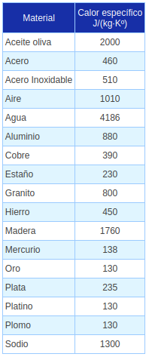
temperatura final en ºC
Ejemplos de calor específico para distintas sustancias
(a 25 ºC)

Fuente: http://www.valvias.com/prontuario-propiedades-materiales-calor-especifico.php

Cambio de estado. Calor sensible y latente.

En la naturaleza, las sustancias se encuentran en tres estados (fases) diferentes, sólido, líquido y gaseoso. La presión y la temperatura determinan el estado de una sustancia. Variando presión o temperatura, se producen cambios de estado.
El paso de sólido a líquido se llama fusión, inversamente, de líquido a sólido se congela o solidifica. Aumentando la temperatura de un líquido hasta el punto de ebullición, el líquido comienza a hervir, pasando al estado gaseoso (ebullición, vaporización). El proceso inverso es la condensación, del estado gaseoso la sustancia pasa al estado líquido.
También existe una transformación de sólido directamente al estado gaseoso, sin pasar por el estado líquido. Esto se llama sublimación.
Cuando el calor aportado o eliminado a una sustancia provoca un cambio de temperatura, se habla de calor sensible. Esto sucede al calentar una sustancia sólida, líquida o gaseosa, sin que se produzca un cambio de estado.
Durante un cambio de estado, la temperatura se mantiene constante, a pesar de estar produciéndose una aportación o eliminación de calor.
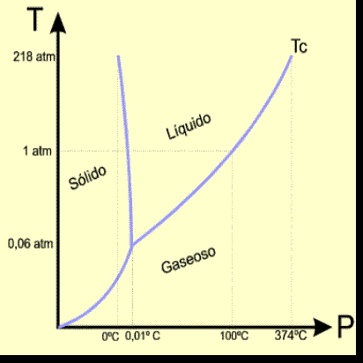
P
T

Diagrama de fases del agua
Para que ocurra un cambio de estado, tiene que cambiar el contenido de energía de una sustancia.
Para pasar del estado sólido al líquido, fusión, hay que aportar calor, o reducir la presión. A la inversa, para congelar una sustancia del estado líquido al sólido, la sustancia tiene que ceder calor o aumentar la presión.
Para pasar del estado líquido al gaseoso, ebullición (vaporización), hay que aportar calor, o reducir la presión. A la inversa, para condensar una sustancia del estado gaseoso al líquido, la sustancia tiene que ceder calor o aumentar la presión.
Los cambios de estado se producen a temperatura constante. Por ejemplo, el agua se congela a 0ºC y vaporiza a 100 ºC a presión normal.
El calor latente de fusión (congelación) es la cantidad de calor que hay que aportar (ceder) para que 1 kg de una sustancia se funda (congele).
El calor latente de vaporización (condensación) es la cantidad de calor que hay que aportar (ceder) para que 1 kg de una sustancia pase del estado líquido al gaseoso (condense).
En el caso del agua, el calor latente de fusión (congelación) es

El calor latente de fusión varía muy poco con la presión.
En el caso de la vaporización, el calor latente del agua es de
a presión normal. Al aumentar la presión aumenta la temperatura de ebullición (saturación) del líquido y disminuye el calor latente de vaporización.

Información adicional:
Marcombo – Efecto del calor sobre el estado físico, pág. 30
Marcombo – Estados de un cuerpo, pág. 31

Transmisión del calor
Las diferencias de temperatura causan flujos de calor. Se diferencia entre la transmisión del calor por convección, conducción y radiación.
La transmisión por convección se produce en gases y líquidos, por el movimiento del gas o líquido en forma de corrientes. La convección natural son corrientes causadas por la diferencia de temperatura de la sustancia, que causa un cambio en su densidad. Tanto gases como líquidos reducen su densidad al aumentar su temperatura. Si se calienta un volumen de aire, este tiene tendencia a subir, por ser menos denso que el aire que lo rodea. Este efecto se aprovecha en los globos de aire caliente. También es la causa del tiro de una chimenea.
Para entender cómo influye la velocidad del fluido en la transmisión de calor entre el fluido y la superficie del cuerpo a enfriar, supongamos una persona, que se encuentra en el exterior, a -5 º C de temperatura ambiente.
Si no hay viento, el aire a su alrededor se ira calentando, formando una zona de aire (zona de transición), en la que la temperatura baja desde la temperatura de la superficie de la ropa, por ejemplo 5 ºC, hasta la temperatura ambiente -5 ºC. El grosor de esta zona podría ser de unos pocos centímetros.
Si se levanta viento, el grosor de la zona de transición de temperatur se reduce y la temperatura de la superficie de la ropa baja. El flujo de calordel cuerpo al ambiente aumenta.

Temperatura en superficie ropa 0 ºC
Velocidad del aire 10 m/s
Zona de transición
Temperatura ambiente -5 ºC
Temperatura en superficie ropa 5 ºC
Velocidad del aire 0 m/s
Zona de transición
Cuando se utiliza un ventilador para aumentar el flujo de aire y calor en un intercambiador (evaporador, condensador), se habla de convección forzada.

A superficie de transmisión en m 2
coeficiente de transmisión aproximado para la transmisión de calor del aire
(velocidad del aire < 5 m/s) a una pared lisa
Temperatura del aire alejado de la pared en ºC
Temperatura de la pared en contacto con el aire ºC
El coeficiente α es complicado de obtener. Depende de muy diversas condiciones, por ello para los
cálculos se utilizan valores que intentan ofrecer resultados aproximados a las condiciones reales.

La transmisión por conducción es la que se produce a través de una sustancia en estado sólido, por ejempo una pared.

λ conductividad térmica endepende del material
temperatura en superficie exterior de la pared ºC
temperatura en superficie interior de la pared ºC
A superficie de transmisión en
x grosor de la pared en m

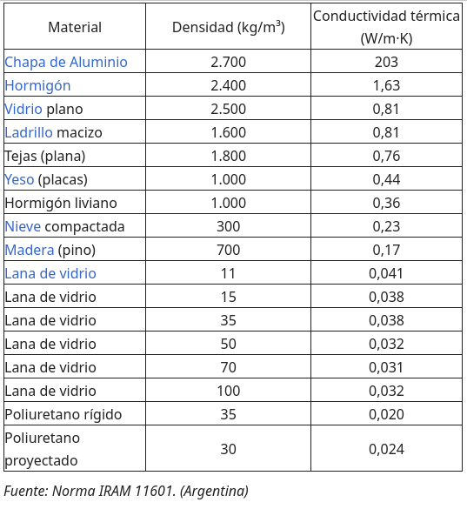
https://es.wikipedia.org/wiki/Poliuretano
La transmisión por radiación se produce sin necesidad de una sustancia transmisora. Por ejemplo, el sol transmite energía a la tierra por radiación. Esta radiación se propaga a través del vacío en el espacio entre el sol y la tierra.

ε grado de emisión sin unidad, 0 < ε <1
constante
T temperatura absoluta en K
A superficie de transmisión en

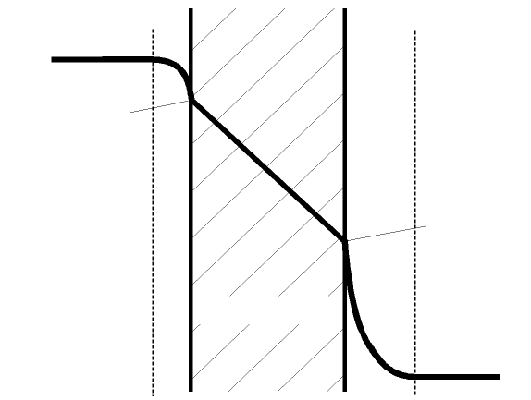
Fluido 1
Fluido 2
Temperatura de fluido
Temperatura de fluido
Zona de transición
Zona de transición
Temperatura de la superficie
Temperatura de la superficie
Pared de material sólido

Ejemplo de transmisión de calor a través de la pared de una cámara frigorífica
Supongamos una cámara frigorífica con paredes de polietileno de alta densidad (conductividad térmica ), de 100 mm de espesor.
La temperatura del aire en el interior es de 7,5 ºC y en el exterior de 29,5 ºC.
El flujo de calor desde el suelo se desprecia.
Clacula el flujo de calor que se produce a través de las paredes y el techo.

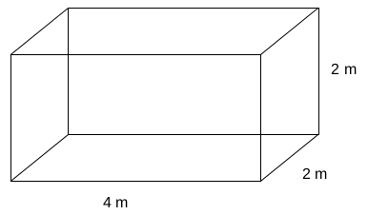

Conducción a través del polietileno

Conociendo el flujo de calor, se pueden calcular las temperaturas del aire interior y exterior:

Transmisión de calor por convección del aire exterior a pared exterior .

Transmisión de calor por convección del aire interior a pared interior .
Q ̇ convec =α⋅A⋅(υ pin −υ ain)

Saturación, subenfriamiento y sobrecalentamiento
A las condiciones de presión y temperatura a las cuales hierve un determinado líquido se les llama estado saturado, el punto de ebullición está determinado por la temperatura de saturación y presión de saturación. Un líquido a la temperatura de saturación se le llama líquido saturado y un vapor a la temperatura de saturación se le llama vapor saturado. Aunque el vapor saturado y el líquido saturado están a la misma temperatura y presión, su contenido de energía es distinto.
Un líquido a una temperaturra por debajo de su temperatura de saturación se le llama subenfriado.
Un vapor a una temperatura por encima de su temperatura de saturación se le llama sobrecalentado o recalentado.
La energía utilizada para aumentar la temperatura del vapor por encima de la temperatura de saturación se llama energía de sobrecalentamiento o recalentamiento.
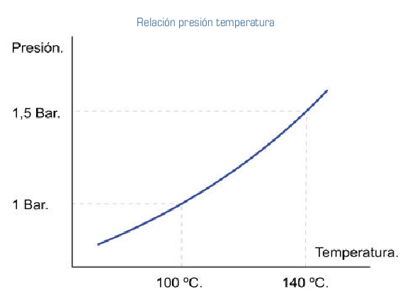

Variación del punto de ebullición del agua

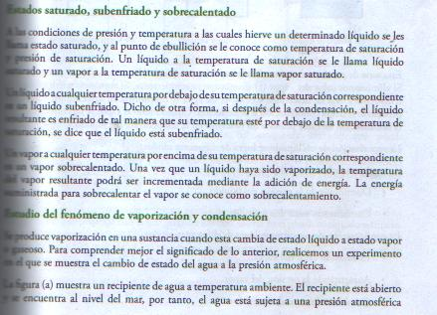
saturado
es un
saturación
es un

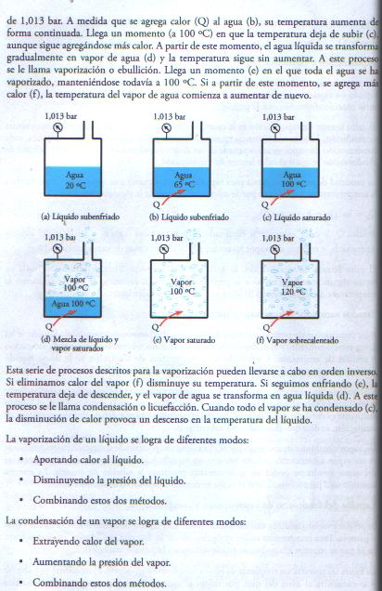

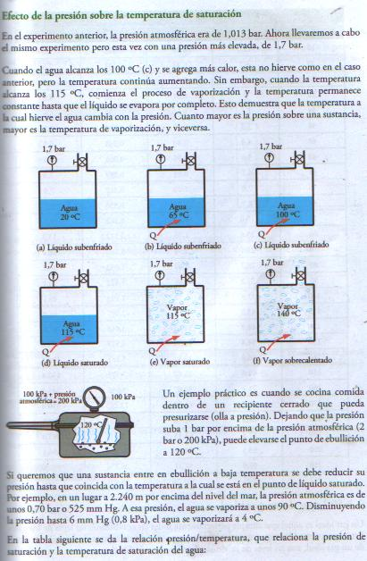

Tabla de presión del vapor saturado en función de la temperatura
Temperatura en ºC | Presión absoluta del vapor saturado en bar
0 | 0,0061
10 | 0,0123
20 | 0,0234
30 | 0,0425
40 | 0,0739
50 | 0,1235
60 | 0,1995
70 | 0,312
80 | 0,4742
90 | 0,7018
100 | 1,0142
110 | 1,4342
120 | 1,99
130 | 2,7
140 | 3,62

Fuente:

https://www.engineeringtoolbox.com/water-vapor-saturation-pressure-d_599.html?vA=20&units=C#

Ejercicios calor

1_2 Ejercicio 1.7-1
Calcula la energía necesaria para calentar 0,5 kg de aceite de oliva de 30 ºC a 120 ºC.

1_2 Ejercicio 1.7-2
Calcula la energía necesaria para enfriar 0,5 kg de agua a 15 ºC a una temperatura de -5 ºC
(p = 1013 mbar).

1_2 Ejercicio 1.7-3
Calcula la energía necesaria para calentar 0,5 kg de agua a 80 ºC a una temperatura de 120 ºC
(p = 1013 mbar).

1_2 Ejercicio 1.7-4
Calcula el flujo de calor que entra a una cámara frigorífica de las siguientes características:
• Pared de panel sandwich de PU de 80 mm y
• Movimiento de aire en paralelo a la pared de menos de
• Temperatura exterior 40 ºC, temperatura interior 5 ºC
• Superficie pared cámara
• ¿Cual es la dirección del calor?
• ¿De que tipo de transmisión de calor se trata?
https://www.panelsandwich.com/panel-frigorifico/panel-sandwich-camaras-frigorificas/

1_2 Ejercicio 1.7-5
Calcula el flujo de calor a través de la fachada de una vivienda de las siguientes características:
• Pared de ladrillo de 24 cm y
• Movimiento de aire en paralelo a la pared de menos de
• Temperatura exterior 0 ºC, temperatura interior 20 ºC
• Superficie fachada
• ¿Cual es la dirección del calor?
• ¿De que tipo de transmisión de calor se trata?

1_2 Ejercicio 1.7-6
Calcula el flujo de calor causado por un cuerpo negro ( ε =1 ) de a una temperatura de 0 ºC, 100 ºC y 200 ºC.

1_2 Ejercicio 1.7-7
Calcula el flujo de calor por m2 en la pared de una vivienda, de 20 cm de espesor, suponiendo que la pared es lisa y la velocidad del aire menor a 5 m/s. La conductividad térmica de la pared es de
. La temperatura de la superficie de la pared exterior es de 0 ºC , la de la interior de
20 ºC.
Indica las temperaturas del aire en el interior y exterior.

Fuentes:
https://de.wikipedia.org/wiki/Konvektion_(W%C3%A4rme%C3%BCbertragung)
https://www.schweizer-fn.de/stoff/wuebergang_gase/wuebergang_gase.php
https://mefics.org/es/coeficiente-global-de-transferencia-de-calor/
https://me-lrt.de/strahlung-warmeleitung-konvektion
http://www.erica.es/aislamiento-termico/

Diagrama entálpico (Mollier)
La entalpíaestá definida como la suma de la energía interna y el producto de la presión y el volumen de un sistema termodinámico. La unidad en la que se mide la entalpía es el julio .

energía interna que depende de la temperatura

Para cada fluido refrigerante existe un diagramaespecífico.
es la entalpía por kg de refrigerante en

Como ejemplo se toma el refrigerante R-134a.

En el diagrama , el eje horizontal indica el valor de la entalpia específica (entalpia / kg) del fluido refrigerante y el vertical la pesión. Se diferencian 3 zonas, la zona de líquido, a la izquierda, la zona de mezcla de líquido y gas en el centro, bajo la campana, y la zona de gas a la derecha.
Bajo la campana, las líneas de calidad, de recorrido aproximadamente vertical, siguiendo la curva de la campana, indican el porcentaje de vapor.
A modo de ejemplo, se ha marcado de amarillo la línea de calidad del 50 %.
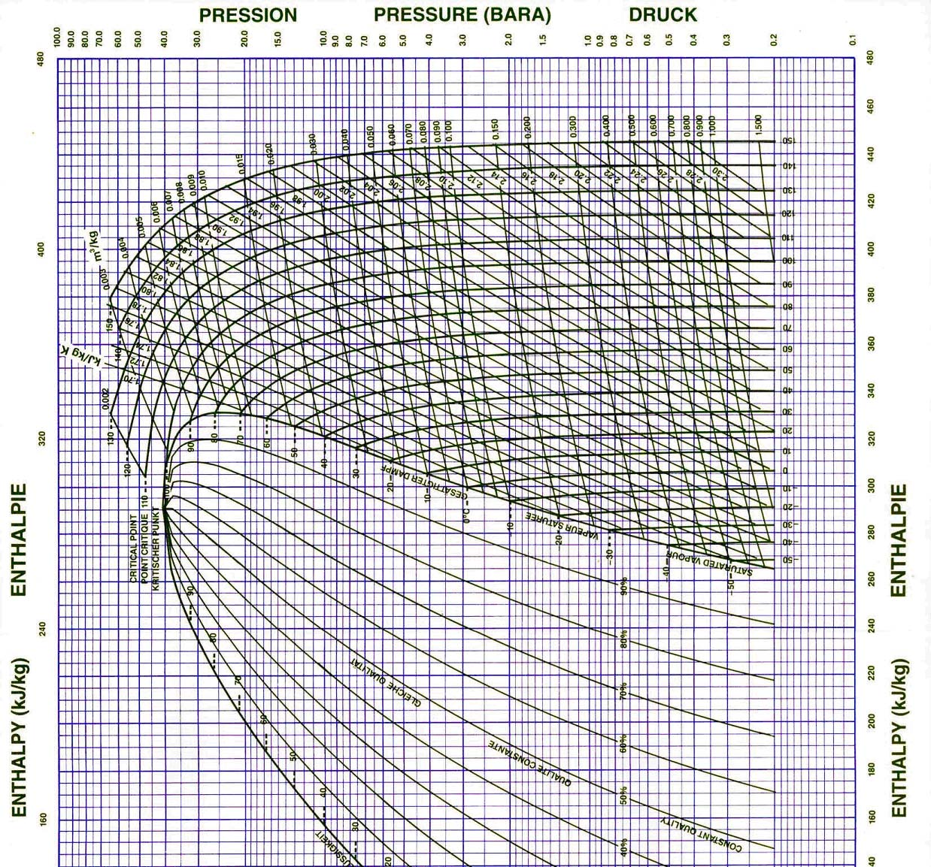
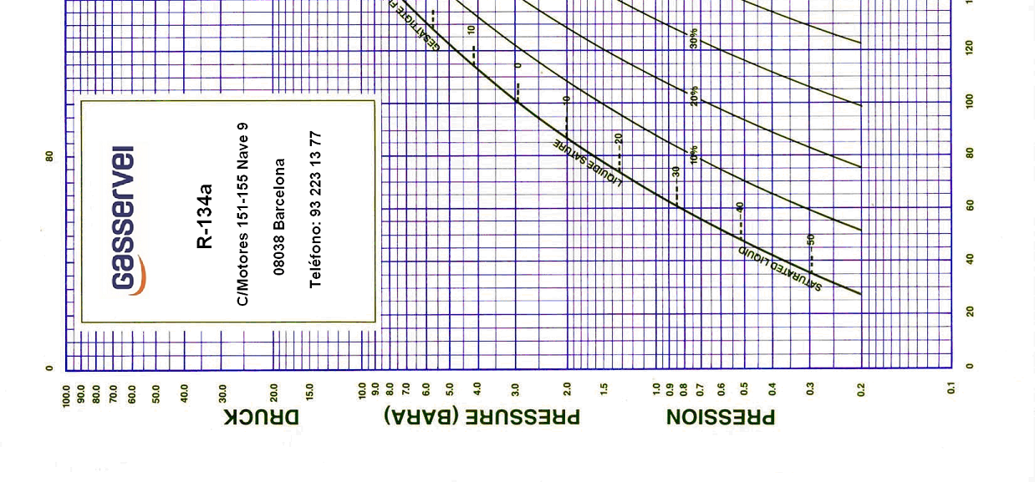

Líquido
Gas
Líquido y Gas

En la siguiente imagen se ve marcada una línea de temperatura constante a 0 ºC.

Las líneas de temperatura son verticales en zona de líquido, porque al ser incompresibles los líquidos, no pueden absorber o ceder energía mecánica por compresión o expansión.
ya que , no hay variación de volumen

En la zona de líquido → Temperatura constante = Entalpía constante

Bajo la campana, se produce el cambio de fase y por tanto, a presión constante, también se mantiene constante la temperatura. A una línea de presión constante le corresponde una temperatura constante.
Suponiendo que la instlalación frigorífica se encuentra en un estado de funcionamiento estable, es decir, que los flujos de calor en evaporador y condensador son fijos (no varían con el tiempo), los procesos de evaporación y condensación, se producen a presión constante.

Una línea de presión constante, es una horizontal, independientemente de la zona en que se encuentre. En el siguiente ejemplo está marcada la presión de 3 bar.

Sobre una línea de entropia constante (iséntropa) se representa una compresión, en la que en el compresor no se producen pérdidas por rozamiento, ni por transmisión de calor. Se trata de una compresión ideal, que en la realidad no existe.
En los procesos de compresión reales, la entropía siempre aumenta.
En el siguiente ejemplo está marcada una compresión de 3 a 12 bar, con una entropía constante de .

Ejercicios diagrama p h

1_2 Ejercicio 1.9-1
En una instalación frigorífica con refrigerante R-134a se han medido las siguientes presiones con el puente de manómetros bar y bar .
Indica las temperaturas de condensación y evaporación.

1_2 Ejercicio 1.9-2
Marca en el diagrama p h correspondiente a R-134a, el punto en el que un 80% del fluido es gas, a una temperatura de 10 ºC .

1_2 Ejercicio 1.9-3
En el punto inicial (1), el refrigerante R134a se encuentra a una presión de 3 bar (presión manométrica) y una temperatura de -20 ºC.
La temperatura final es de 40 ºC.
Indica la temperatura de saturación (evaporación).
Indica el calor necesario para aumentar la temperatura del líquido de -20 ºC a la temperatura de saturación.
Indica el calor necesario para evaporar el refrigerante.
Indica el calor necesario para aumentar la temperatura del vapor saturado a la temperatura final.
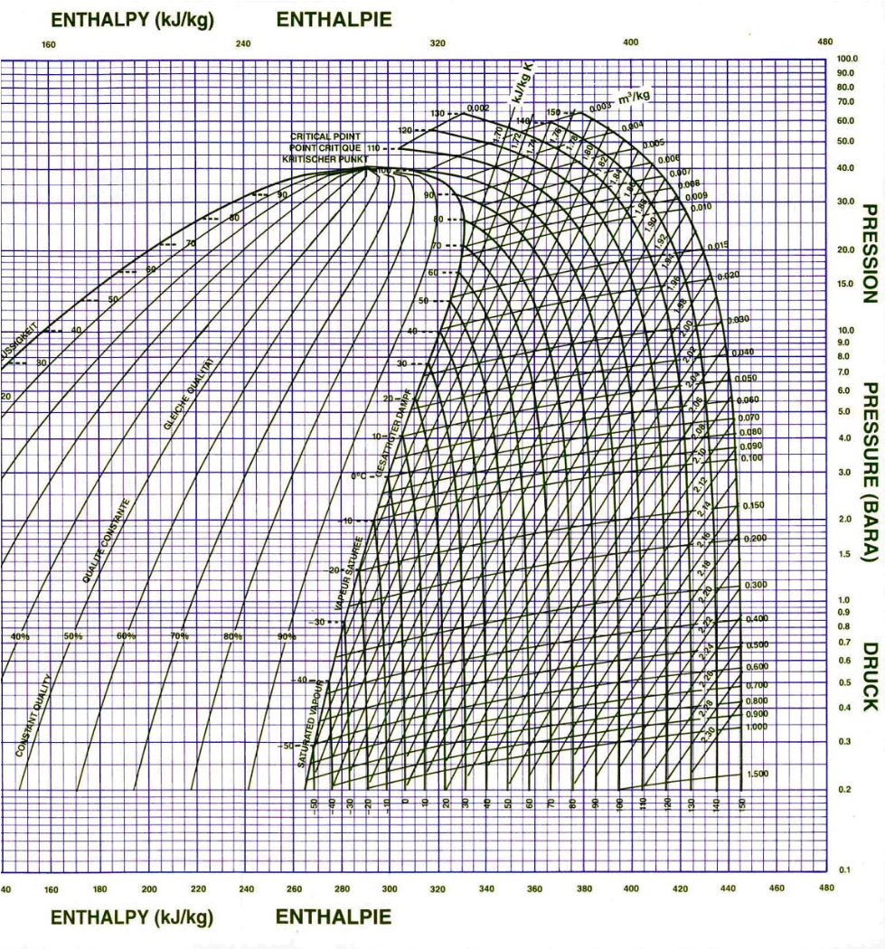
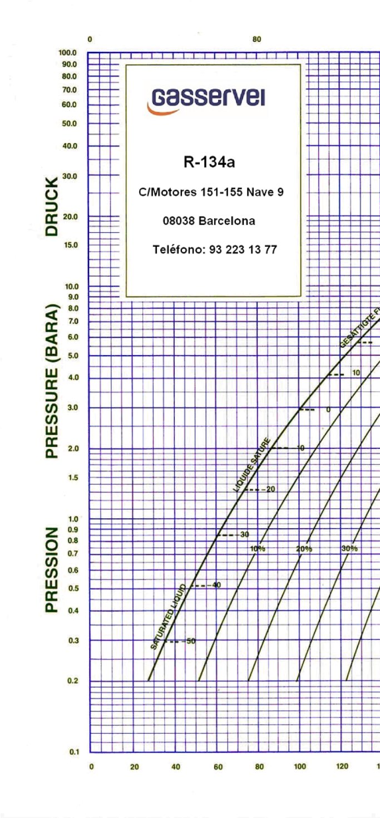

Caudal y velocidad
El caudal que circula por una tubería depende de la velocidad del fluido y de la sección de la tubería.

v velocidad del fluido
A área de la sección de la tubería

El área de la sección de una tubería se calcula con
siendo r el radio de la tubería

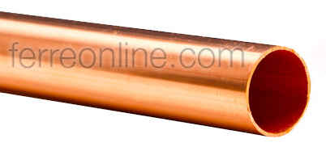
Diámetro = 2 x r
Fluido con velocidad v

Conservación del caudal
Para un fluido incompresible, esto es de densidad constante, en caso de una variación de sección de
la tubería, siendo el caudal volumétrico (másico) constante, se deduce:

densidad en
Una instalación frigorífica es un circuito cerrado. Por tanto, el caudal másico es igual en cualquier
parte del circuito.
Para el supuesto de que la tubería de aspiración reduzca su diámetro de 1” a 5/8”, para a continuación aumentar a 3/4”, y el espesor de pared del tubo sea de 1 mm, calcula la velocidad del
refrigerante si el caudal másico es de y la densidad del refrigerante
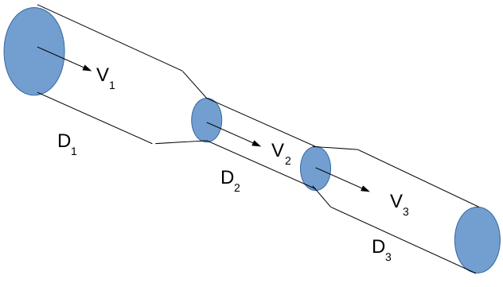
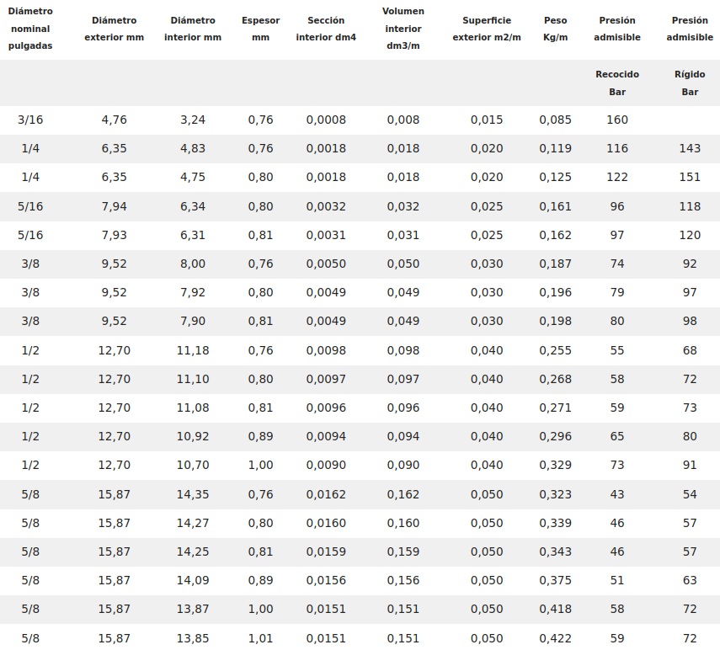
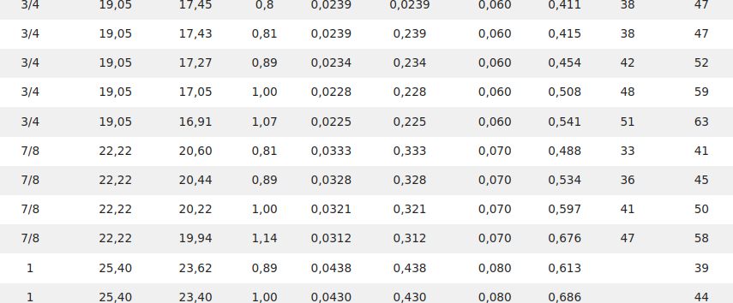

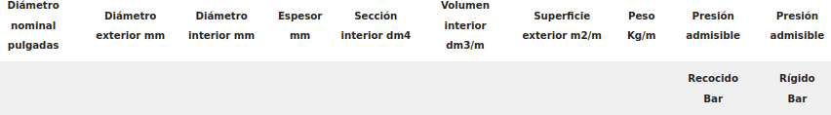
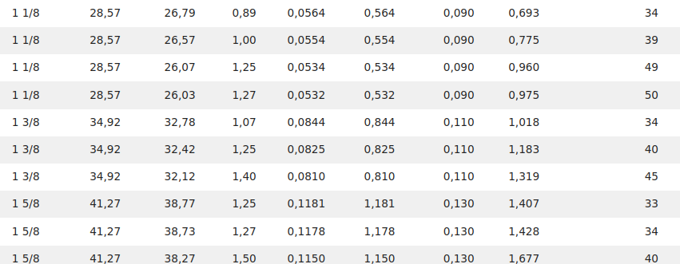
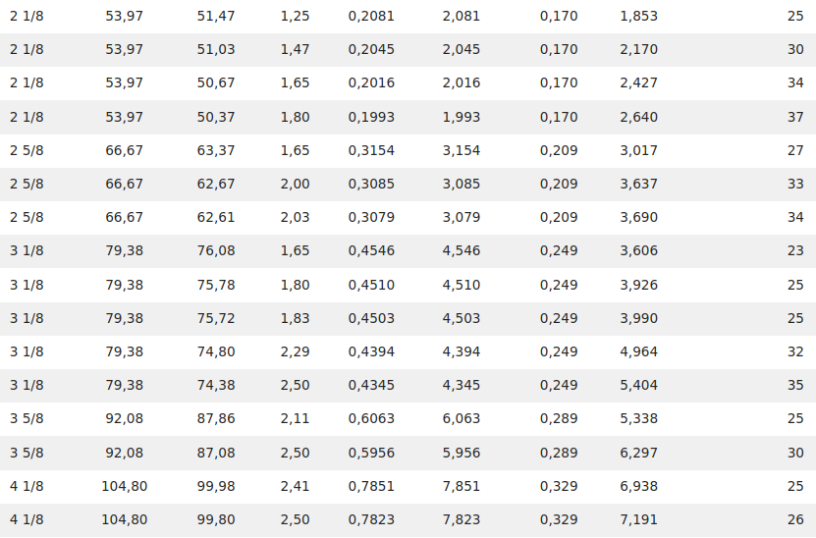
Tabla diámetros tubos frigoríficos según norma UNE-EN 12735-1

https://frigoristatorpe.com/tuberias-frigorificas

Se puede comenzar calculando el caudal volumétrico:

Sabiendo que se deduce que

con
y →
y →

y →

Conclusión:
A menor sección de tubería, mayor velocidad del fluido.

